Черновские  вести | 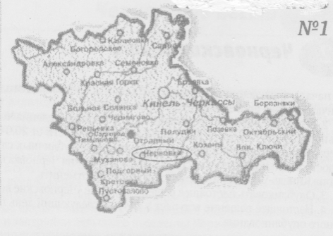
Газета Администрации сельского поселения Черновка  муниципального района Кинель-Черкасский Самарской области | № 32(715)  03 августа 2026 года

ОФИЦИАЛЬНОЕ ОПУБЛИКОВАНИЕ

ПОСТАНОВЛЕНИЕ
Администрации сельского поселения Черновка
от 03.08.2026 № 62
О внесении изменений в постановление Администрации сельского поселения Черновка муниципального района Кинель-Черкасский Самарской области от 26.07.2024 № 75 «Об утверждении Положения о порядке увольнения муниципальных служащих органов местного самоуправления сельского поселения Черновка Кинель-Черкасского района в связи с утратой доверия»

В соответствии с Конституцией Российской Федерации, Федеральным законом от 25.12.2008 № 273-ФЗ «О противодействии коррупции», Федеральным законом от 06.10.2003 № 131-ФЗ «Об общих принципах организации местного самоуправления в Российской Федерации», Федеральным законом от 02.03.2007 № 25-ФЗ «О муниципальной службе в Российской Федерации», Законом Самарской области от 09.10.2007 № 96-ГД «О муниципальной службе в Самарской области»,
ПОСТАНОВЛЯЮ:
1. Внести в постановление Администрации сельского поселения Черновка муниципального района Кинель-Черкасский Самарской области от 26.07.2024 № 75 «Об утверждении Порядка увольнения муниципальных служащих в связи с утратой доверия в сельском поселении Черновка муниципального района Кинель-Черкасский Самарской области» (далее – Постановление) следующие изменения:
1.1. Пункт 2.1.1 Порядка изложить в следующей редакции :
«Непредставления муниципальным служащим, замещающим в органе местного самоуправления должность муниципальной службы, установленных в соответствии со статьей 8 Федерального закона № 273-ФЗ, сведений о своих доходах, расходах, об имуществе и обязательствах имущественного характера, а также о доходах, об имуществе и обязательствах имущественного характера своих супруги (супруга) и несовершеннолетних детей, либо представления заведомо недостоверных или неполных сведений, в срок не позднее 30 апреля года, следующего за годом, в котором возникли такие основания»;
2. Опубликовать настоящее постановление в газете «Черновские вести».
3. Настоящее решение вступает в силу со дня его официального опубликования.
Глава сельского поселения Черновка муниципального района Кинель-Черкасский Самарской области, А.Е. Казаев

ИНФОРМАЦИОННАЯ СТРАНИЧКА

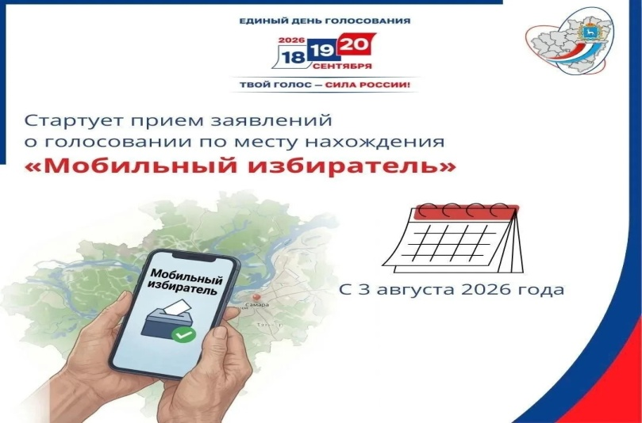

3 августа стартовал прием заявлений о голосовании по месту нахождения
Выборы депутатов в Государственную думу и Самарскую губернскую думу пройдут с 18 по 20 сентября.
Если вы хотите проголосовать не по месту прописки, подать заявления можно до 14 сентября включительно (до 24:00 мск) несколькими способами: электронном виде через портал «Госуслуги»лично в любом МФЦ лично в любой территориальной избирательной комиссии региона
График работы территориальных и участковых избирательных комиссий по приему заявлений:
в рабочие дни — с 10:00 до 14:00 и с 16:00 до 20:0
в выходные дни — с 10:00 до 16:00

Соучредители газеты «Черновские вести»: Администрация сельского поселения Черновка муниципального района Кинель-Черкасский Самарской области, Собрание представителей сельского поселения Черновка муниципального района Кинель-Черкасский Самарской области.
Издатель: Администрация сельского поселения Черновка муниципального района
Кинель-Черкасский Самарской области.
Адрес редакции: Самарская обл., Кинель-Черкасский р-н, с. Черновка, ул. Школьная, 30. тел. 2-66-43
Email: adm.s.p.chernowka@yandex.ru
Газета выпускается не реже одного раза в месяц.
Газета распространяется бесплатно.
Тираж 100 экз.

